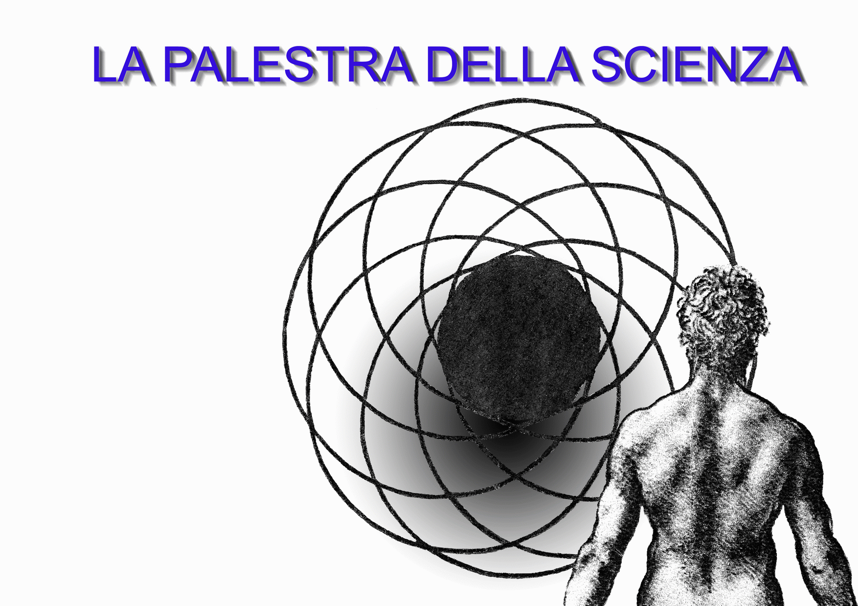

Titolo: ONDE PER TUTTI I GUSTI

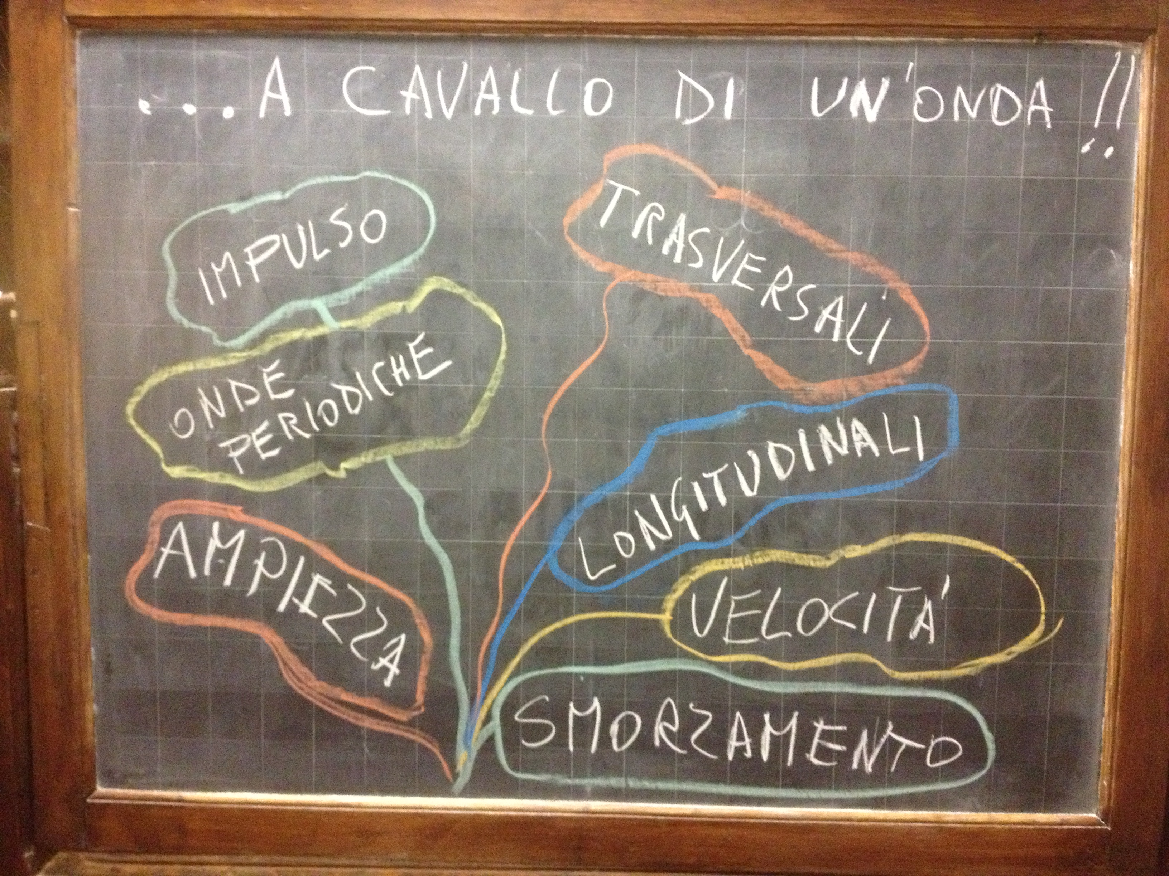
Target: scuola secondaria di secondo grado biennio/triennio e scuola secondaria di primo grado (terze)

Obiettivi
- Che cosa è un’onda e quali sono le sue proprietà;
- Grandezze caratteristiche di un’onda: lunghezza d’onda, frequenza, velocità, ampiezza;
- Come si genera, come si propaga e come si riceve;
- Osservare i fenomeni tipici delle onde tramite esperimenti qualitativi e quantitativi.

Premessa
Un’introduzione alle onde, con un approccio didattico adatto agli studenti della scuola secondaria di secondo grado, non può prescindere da un’osservazione diretta dei fenomeni che avvengono, dapprima in modo qualitativo e poi quantitativo.
La realtà delle onde meccaniche (su molle o funi), perché osservabili direttamente, permette di farsi un’idea di cosa sia un’onda. Idea che poi sarà estesa alle onde acustiche ed elettromagnetiche.
La distinzione tra sorgente dell’impulso, la sua propagazione e il ricevitore, permette di individuare il meccanismo di un’onda e alcune sue proprietà di base: ampiezza, velocità, smorzamento, riflessione e, per le onde periodiche, lunghezza d’onda e frequenza.
Il nostro approccio di tipo sperimentale viene perciò scandito nei seguenti momenti cui corrispondono le sequenze degli esperimenti che sono descritti nelle schede seguenti:

- Molle e corde
- Il suono
- Le onde sull’acqua
- Onde elettromagnetiche
- La luce

Per il triennio della scuola secondaria di secondo grado, è utile avere come sfondo anche un approccio storico e metodologico. La fisica procede utilizzando modelli e teorie la cui validità è confermata o smentita dagli esperimenti. I modelli forniscono una “spiegazione” a un insieme di fenomeni e tentano di interpretarli in modo unitario.
Un’enorme quantità di fenomeni di natura diversa può essere interpretati mediante il modello ondulatorio e la corrispondente teoria matematica delle onde.
Storicamente, nell’interpretazione dei fenomeni riguardanti la luce e fino all’elaborazione della teoria dei quanti (meccanica quantistica), il modello ondulatorio si è contrapposto a quello corpuscolare. In particolare, alcuni sostenevano l’ipotesi che la luce fosse fatta di particelle piccolissime che si muovono a elevata velocità (Newton). Altri che si trattasse di un fenomeno simile a quello delle onde che si osservano su una fune, sull’acqua, ecc. (Huygens).
Il problema è il seguente: la luce si comporta come fanno le particelle materiali che hanno una massa, oppure nello stesso modo in cui si muove la cresta di un’onda che si propaga nel vuoto o nella materia, senza trasporto di massa?
Nel primo caso essa seguirà la teoria meccanica dei corpi materiali, con le relative leggi del moto (cinematica e dinamica).
Nel secondo saranno le leggi del modello ondulatorio a descrivere e prevedere i fenomeni che avvengono.
Molti fenomeni, infatti, non sono spiegabili se non ammettendo che la luce sia costituita da onde.
In entrambi i casi si ha trasporto di energia, sia nel movimento di masse sia nello spostamento d’impulsi.

Solo nel diciannovesimo secolo, grazie alla teoria di Maxwell dell’elettromagnetismo, si stabilì che la luce è costituita da onde di natura elettromagnetica.

